

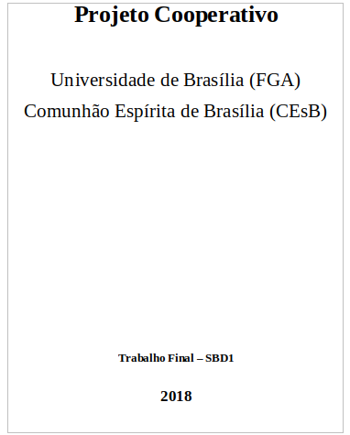

**Considerações Iniciais**

A Diretoria de Assistência Espiritual (DAE) tem como principal atribuição prestar o atendimento espiritual aos irmãos encarnados, através do passe espírita, e aos irmãos desencarnados, em grupos específicos, além de desenvolver a atividade de educação da mediunidade.  
 A DAE é composta por unidades, que são compostas por grupos, que por sua vez são formados por 1 dirigente, 2 sub dirigentes e um grupo médiuns, os grupos realizam sessões que ocorrem em um horário e uma sala específica. Essas sessões, são frequentadas pelos assistidos, e são nessas sessões que os assistidos recebem o passe espírita, que é feito pelo passista.

**Identificação dos Estudantes do Grupo e a Situação de cada um**

|  |  |  |  |
| --- | --- | --- | --- |
| **Mat.** | **Nome** | **P. Reunião** | **Atividades** |
| 16/0023921 | Andrew Lucas | N | Modelagem do DER e escrita das Considerações Iniciais |
| 16/0049733 | Felipe Borges | S | Modelagem do DER e transcrição do der com o BrModelo |
| 15/0126077 | Gabriel Braga Mendes | S | Modelagem do DER e transcrição MER |
| 15/0132042 | João Henrique P. de Almeida | S | Modelagem do DER e transcrição do der com o BrModelo |

**Modelo Entidade-Relacionamento (ME-R)**

MEDIUM(numeroAssociado,{telefones}, estudoSistematizado, {conhecimentosEspecificos}, desenvolveAtividadesComunhao, educacaoMediunidade,statusRegistro)

HORARIOVOLUNTARIO(idHorarioVoluntario, diaSemana, horarioFim, horarioInicio)

HABILIDADES(idHabilidade,habilidade)

DIRIGENTE(idDirigente)

GRUPO(idGrupo, telefone, descricaoAtividades, vagas, nome, contribuicao, identificador, divisao)

SALA(idIdentificador,capacidade)

UNIDADE(divisao, descricao, totalDeMembros)

SESSAO(idSessao, data, horario, idGrupo)

ASSISTIDO(cpf, email, endereco, enfermidade, nome)

**Relacionamentos:**

MEDIUM - **candidata** - HORARIOVOLUNTARIO(Um médium pode candidatar vários horários voluntários e um horário voluntário pode ser candidatado por vários médiuns)

Cardinalidade: **M:N**

MEDIUM - **possui** - HABILIDADES(Um médium possui várias habilidades e uma habilidade pertence a vários médiuns)

Cardinalidade: **M:N**

MEDIUM - **atua** - GRUPO(Um médium atua em vários grupos e em um grupo atuam vários médiuns)

Cardinalidade: **M:N**

MEDIUM - **frequenta** - SESSAO(Um médium frequenta várias sessões e uma sessão pode ser frequentada por vários médiuns )

Cardinalidade: **M:N**

DIRIGENTE - **coordena** - GRUPO(Um dirigente coordena um grupo e um grupo é coordenado por vários dirigentes)

Cardinalidae: **N:1**

SALA - **recebe** - GRUPO(Uma sala recebe vários grupos e um grupo é recebido por uma sala)

Cardinalidade: **1:N**

GRUPO - **pertence** - UNIDADE(Um grupo pertence a uma unidade e a uma unidade pertencem vários grupos)

Cardinalidade: **N:1**

GRUPO - **realiza** - SESSAO(Um grupo realiza várias sessões e uma sessão é realizada por um grupo)

Cardinalidade: **1:N**

SESSAO - **assiste** - ASSISTIDO(Um grupo assiste varios assistidos e um assistido é assistido por várias sessões)

Cardinalidade: **M:N**

**Diagrama Entidade-Relacionamento (DE-R)**

